Пример задания к олимпиаде
Создать сборочную единицу, состоящую из двух деталей. Первая деталь с размерами показана на рисунке 1. Вторая деталь – стержень – должна вставляться в круглое отвестие (насковзь, через оба отвестия), иметь на концах детали резьбу и фиксироваться стандартными шайбами и гайками (т.е. библиотечными элементами). Чертеж второй детали (размеры) – определить самостоятельно. Вторая деталь должна выходить за габариты первой не более, чем на 20 мм с каждой стороны.
Для первой (сложной детали) сделать рабочие чертежи (три вида, при необходимости –разрезы ) с простановкой размеров и всей остальной необходимой информации.
Для первой детали в 3d-модели сделать вырез ¼ детали.
Для сборочной единицы оформить спецификацию.

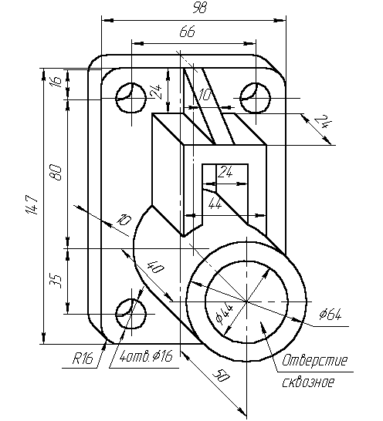
Рисунок 1 – Первая деталь для задания второго уровня

